附件：会议用酒店介绍
一、会议主酒店
1.天鹅湖国际大酒店(三门峡市陕州公园内，电话：0398-2966000)
①酒店概况：花园别墅式酒店，距离会展中心3公里。
②.交通路线
地点名称 | 距离 | 如何到达酒店
三门峡南站（高铁） | 7 KM | - 出租车约20元 ②迎宾1号公交专线，开发区下车，步行2.3 KM
三门峡站(火车) | 9 KM | ①出租车约25元 ②乘坐1/2/17路公交车，风景区站下车，步行1.5KM
山西运城关公机场 | 56 KM | 会议班车，关注微官网；②出租车约120元。
2.天鹅城国际酒店(三门峡市五原路西段，电话0398-5199999)
①智能商务酒店，距离会展中心300米。
②交通路线
地点名称 | 距离 | 如何到达酒店
三门峡南站（高铁） | 5.3KM | ①乘坐出租车约15元②乘坐18路公交，金盾花园站下车，步0.7KM。
三门峡站 | 7KM | 出租车约20元 ②乘坐2/9路公交，建材市场站下车，步行700。
山西运城关公机场 | - KM | - 会议班车，关注微官网；②乘坐出租车约120元。
二、辅助酒店
1.海联国际大酒店（三门峡湖滨区崤山西路1885号。0398-2990066）
①酒店概况：商务酒店，距会场800m。
②交通线路
地点名称 | 距离 | 如何到达酒店
三门峡南站（高铁） | 5.8km | ①乘坐出租车约16元②乘坐18路公交车，财政局站下车，步行170米。
三门峡站 | 6km | 出租车约20元②乘坐2/9路公交车，甘棠路站下车，步行210米。
山西运城关公机场 | 56km | - 会议班车，关注微官网；②乘坐出租车约120元。

三、住宿酒店标准（含早餐）
- 天鹅湖国际大酒店（主酒店1）
  - 大鹏酒店标间：280元/间夜 ②经济标/单间：160元/间夜
③标准间/单间：468元/间夜 ④商务套房：980元/间夜
⑤行政套房：1280元/间夜
- 天鹅城国际酒店（主酒店2）
①标间/单间：468元/间夜 ②套房：1280元/间夜
- 海联国际大酒店（辅助酒店）
①主楼标间/单间：328元/间夜 ②副楼标间/单间：268元/间夜
- 住宿预订方式
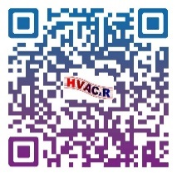
1.请于10月20日前登陆网站chvac2018.csp.escience.cn或学会公众号CCHVAC或年会微官站（右侧二维码）预订酒店。
2.会务组将根据预订安排住宿酒店。

五、交通位置示意图
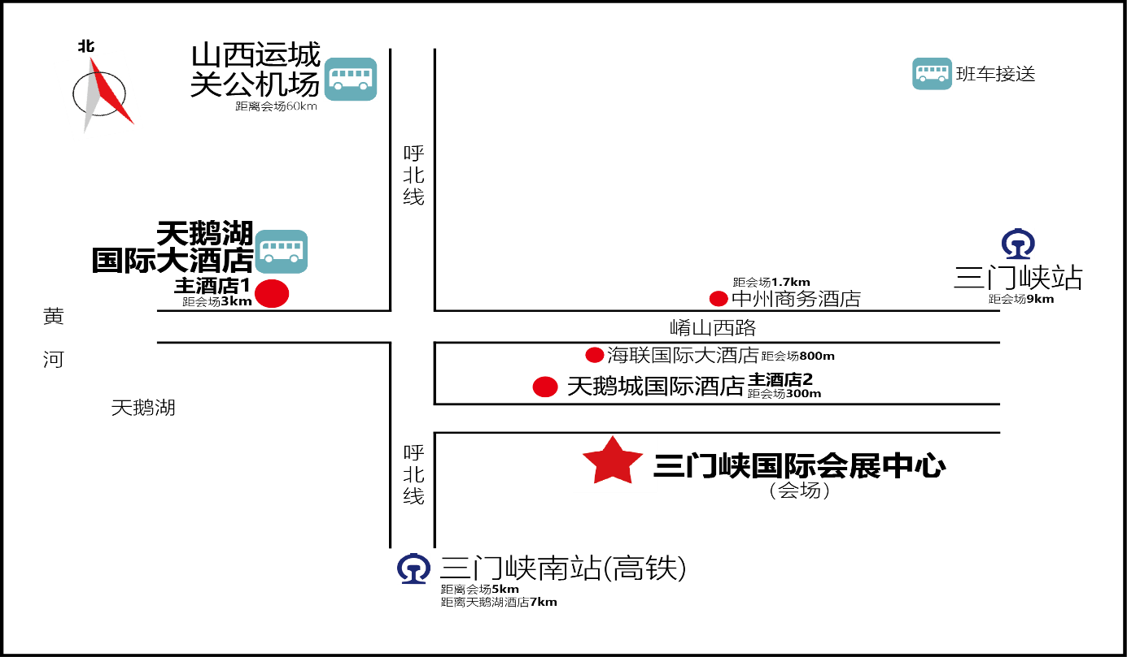

注：中州商务酒店可自行预定。

